Руководство пользователя PET853

Антилай PET852/853 останавливают непрерывный нежелательный собачий лай путем постепенного увеличения интенсивности воздействия звуком и электростатическим разрядом. Уровни силы электрическим воздействием управляются с помощью микропроцессора, отличающего лай вашего питомца от других экологических шумов и автоматически обеспечивающего звуковое предупреждение и электроразряд после каждого лая.
Принципы работы
На первом лае ошейник Антилай PET853 применяет короткий предупредительный звуковой сигнал. Если второй лай происходит в течение тридцати секунд, то будет звучать сигнал более интенсивного тона. С третьего лая, после звукового сигнала интенсивного тона, начнется воздействие электростатическим разрядом на минимальном уровне.
Этот алгоритм будет повторятся в течении 7 уровней прогрессивной коррекции, увеличивающейся по силе с каждым новым лаем. Первые два уровня являются всегда только предупреждающим сигналом (звук). Если собака будет продолжает лаять, то будет применяться все более интенсивный звук и эл. разряд, пока ваш питомец не прекратит лаять в течение тридцати секунд и более. После периода тишины длительностью более полминуты ошейник Антилай будет автоматически возвращаться к первому уровню коррекции «только звуковое предупреждение". Для защиты собаки, если сила непрерывной стимуляции достигнет 7 уровня, то ошейник Антилай перестанет работать на 1 минуту.
Сочетание предупредительных звуковых сигналов с последующим электростатическим воздействием вырабатывает у собаки положительный шаблон поведения и собака быстро узнает, что эти неприятные ощущения вызваны ее собственным лаем. Если собака уже привыкла лаять, то может потребоваться некоторое время, чтобы сломать плохие привычки.
Когда собака забудется и залает снова, то предупреждающий сигнал напомнит питомцу, без немедленного применения болезненной стимуляции, о необходимости соблюдать тишину. Таким образом, с каждым новым лаем, собака имеет возможность прекратить лаять до болевого шокового воздействия ошейником. Эта техника постепенного увеличения силы звука и электрических разрядов является не только более гуманным способом обучения, но и наиболее эффективным средством в преодолении нежелательного лая.
Ошейники Антилай PET852/853 можно регулировать для настройки датчика чувствительности определения лая, в зависимости от размера
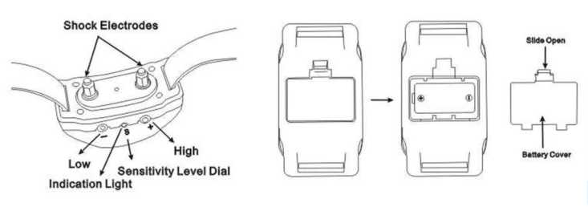
собаки и издаваемых ею звуков. Настройка чувствительности в модели РЕТ852 производится с помощью колесика, а в модели РЕТ853 - с помощью двух кнопок, больше никаких отличий между моделями нет.
Инструкция по эксплуатации:
Ошейники контроля лая PET852/853 почти полностью автоматизированы. Для начала работы необходимо установить 6 вольтовую батарейку, настроить чувствительность, накрутить на контактные болты электроды нужной длины(в комплекте 2 типа электродов), отрегулировать ремень в соответствии с размером шеи собаки и ошейник антилай начнет делать функционировать. Всякий раз при установке батарейки уровень чувствительности датчика микрофона устанавливается на 4 уровне (всего есть семь уровней чувствительности).

Для установки или замены источника питания снимите крышку батарейного отсека и установите новую батарею, соблюдая полярность. Неправильная установка батареи может привести к выходу ошейника из строя. Наденьте ошейник антилай на шею собаки, расположив ресивер снизу и немного левее или правее трахеи. Устройство должно плотно прилегать к шее собаки. После надевания ошейника убедитесь, что электроды находятся в непосредственном контакте с кожей вашей собаки. Волосы между электродами и кожей будут серьезно уменьшать эффект от воздействия электростатическим разрядом. При необходимости можно слегка подстричь шерсть собаки, чтобы обеспечить прямой контакт

Примечания:
1. Не позволяйте вашей собаке грызть этот ошейник. Необходимо также минимизировать царапины или повреждения на корпусе. Учтите, что некоторые собаки "мстят" электронным ошейникам, разгрызая ресиверы и пульты, поэтому убирайте эти устройства в недоступное для питомца место.
- Это устройство состоит из пластмассовых и электронных компонентов, которые не усваиваются. Обратитесь к местному ветеринару, если ваша собака проглотит любую часть этого продукта.
- Ошейник не предназначен для использования в качестве ошейника удержания. Поэтому всегда пристегивайте поводок к отдельному ошейнику.
- Не смотря на то, что микропроцессор ошейника Антилай РЕТ852/853 специально разработан для того, чтобы дифференцировать лай собаки от звуков окружающей среды, устройство может иногда быть активировано другими вибрациями или звуками. Это нормальное явление, но это не должно происходить так часто, чтобы ввести питомца в заблуждение. Если устройство срабатывает от чрезмерного расчесывания питомца, потряхивания головой или катания по земле, то собака может страдать от блох, власоедов или ушных клещей. Проверьте собаку на наличие паразитов или покажите ветеринару.
Гарантия 6 месяцев при условии правильной эксплуатации.

